Neuer Kärcher Fenstersauger WV 4-4 mit Wechselakku

**Glatte Oberflächen mit Leichtigkeit zum Glänzen bringen**

|  |  |  |
| --- | --- | --- |
| **Winnenden, Mai 2023** – Fensterputzen muss nicht anstrengend oder zeitaufwendig sein. Mit dem WV 4-4 bringt Kärcher einen neuen Fenstersauger auf den Markt, der mit einem separaten 4-V-Wechselakku betrieben wird, der auch bei weiteren Kärcher-Geräten der gleichen Spannungsklasse eingesetzt werden kann.  Der neue Fenstersauger sorgt für eine streifen-, schlieren- und tropfenfreie Reinigung von allen glatten Oberflächen und erledigt die Arbeit bis zu drei Mal schneller als es mit einer manuellen Methode der Fall wäre. Der aktuelle Akkuladestatus lässt sich dabei unkompliziert mit einem kurzen Blick auf die am Gerät befindliche LED-Anzeige ablesen. Damit kann der Reinigungseinsatz besser geplant werden. Mit einem vollgeladenen Akku lassen sich insgesamt 120 m² reinigen, was einer Fläche von etwa 40 Fenstern entspricht.  Ob Fenster oder Duschkabinen – dank der speziell aus Flüssigsilikon passgenau konstruierten Abziehlippe lassen sich auch die Ränder und Ecken der Fenster besonders gut erreichen, was ein Nachpolieren unnötig macht. Zudem können sich so auch keine Flüssigkeitsrückstände mehr im Rahmen sammeln und diesen aufquellen lassen. Unschöne Kalkflecken gehören damit der Vergangenheit an und in schlecht belüfteten Badezimmern wird durch das Absaugen gleichzeitig einer ungesunden Schimmelbildung vorgebeugt.  Der Fenstersauger verfügt über eine abnehmbare Saugdüse sowie einen leicht zu lösenden Wassertank. So lässt sich das Gerät einfach und hygienisch reinigen, ohne dass der Anwender mit dem Schmutzwasser in Berührung kommt. Der praktische Haushaltshelfer liegt dank des ergonomischen Griffs gut in der Hand und bietet so auch bei längeren Arbeitsphasen einen hohen Komfort.  Zum Lieferumfang des WV 4-4 gehören eine Sprühflasche und das geeignete Reinigungsmittel. Mit weiterem passenden Zubehör können Anwender den Fenstersauger zudem individuell an ihre Bedürfnisse anpassen. Wer beispielsweise viele hochgelegene Glasflächen wie Dachfenster oder Wintergärten reinigen muss, kann die passende Teleskopstange nutzen. Mit der schmalen Saugdüse können kleine Flächen wie Vitrinenscheiben oder Schminkspiegel mühelos gereinigt werden.  **4 V Kärcher Battery Power-Wechselakku**  Der 4-V-Lithium-Ionen-Wechselakku mit Softgrip-Oberfläche ermöglicht Anwendern einen komfortablen und schnellen Akku-Austausch. So kann die Laufzeit beliebig verlängert und ohne Unterbrechung gearbeitet werden. Der Akku ist mit anderen 4 V Kärcher Battery Power-Geräten kompatibel und bietet somit eine nachhaltige Lösung. Bei Geräten mit höherem Leistungsbedarf werden zwei Akkus eingesetzt. Das Gehäuse ist entsprechend der Schutzklasse IPX4 spritzwassergeschützt. Ein effizientes Temperatur- und Batteriemanagementsystem schützt den Akku vor Überlastung, Überhitzung und Tiefentladung und sorgt so für einen sicheren und zuverlässigen Betrieb und Ladevorgang. Über die dazugehörigen Ladegeräte lässt sich der Akku innerhalb kurzer Zeit wieder aufladen. Der Akkustatus wird über LEDs an der Ladestation sowie an den Geräten signalisiert. | | **Pressekontakt**  Julia Häcker  Pressereferentin  Alfred Kärcher SE & Co. KG  Alfred-Kärcher-Str. 28-40  71364 Winnenden  T +49 71 95 14-5399  julia.haecker@de.kaercher.com |
|  | **WV 4-4** |  |
| Akku-Spannung | 4 V |
| Volumen Schmutzwassertank | 150 ml |
| Arbeitsbreite der Absaugdüse | 280 mm |
| Reinigungsleistung pro Akkuladung | ca. 120 m² = 40 Fenster |
| Akkulaufzeit | ca. 40 min (2,5 Ah) |
| Aufladezeit (1 A) | ~130/150 min (80 % /100 % – 2,5Ah) |
| Abmessung / Maße | 311 x 281 x 133 mm |
| Gewicht (ohne Akku) | 660 g |
| UVP | 65,99 € (exkl. Akku)  Als Zubehör:  Battery Power 4/25, 4 V: 19,99 €  Fast Charger Duo 4 V: 32,99 € |
| Verfügbar seit | Januar 2023 |  |

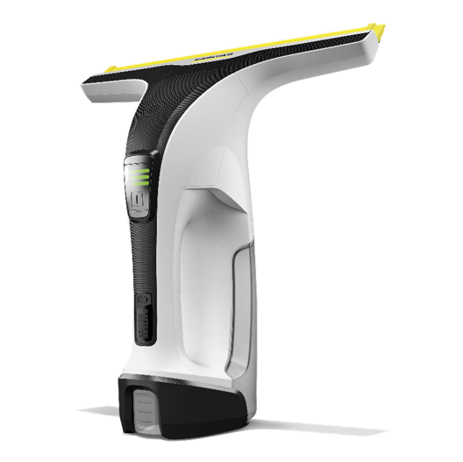

*Der Akku-Fenstersauger WV 4-4 sorgt nicht nur für unterbrechungsfreies Arbeiten, sondern liegt dank seines ergonomischen Griffes äußerst gut in   
der Hand.*

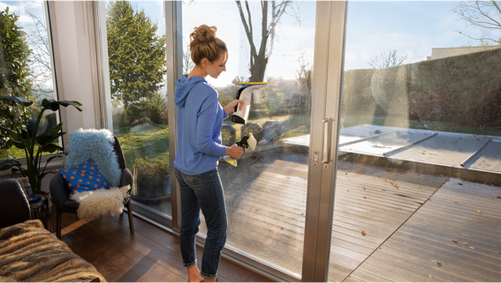

*Fensterputzen ist damit schnell und ohne Nachwischen erledigt – selbst   
an den Rändern.*

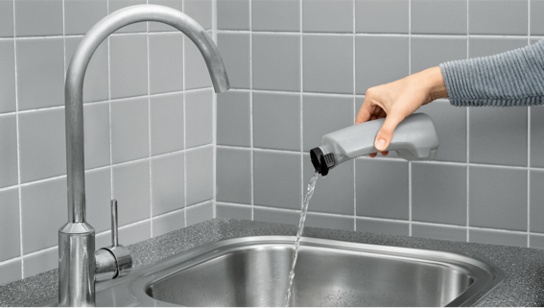

*Der Schmutzwassertank kann mit einem Handgriff gelöst und hygienisch entleert werden.*

Ein Bild, das Fenster, Person, Vorbereiten, Tisch enthält.

*Doch nicht nur Fenster lassen sich mit dem Gerät reinigen. Der Fenstersauger lässt sich überall einsetzen, wo sich glatte Oberflächen befinden.*